Контакты заднего аксессуарного разъема DM3600 DM3601

№ контакта | Наименование контакта | Программирование в CPS | Назначение контакта |  | № контакта | Наименование контакта | Программирование в CPS | Назначение контакта
1 | D+ | Нет | USB + (данные) |  | 14 | Rx Audio | Нет | Принимаемый аудиосигнал 2
2 | D- | Нет | USB - (данные) |  | 15 | Aux Audio Out 2 / TxD | Нет | Мегафон 2 (PA)
3 | Vbus | Нет | Питание USB (5 В от USB-аксессуара/кабеля) |  | 16 | Ground | Нет | Земля
4 | USB / MAP_ID Ground | Нет | Земля USB / MAP_ID |  | 17 | GP5_1 | Да | GPIO на 5 В, вход PTT 1
5 | MAP_ID_2 | Нет | Идентификатор аксессуара |  | 18 | Ground | Нет | Земля
6 | MAP_ID_1 | Нет | Идентификатор аксессуара |  | 19 | GP5_2 | Да | GPIO на 5 В, вход мониторинга 3
7 | SW B+ | Нет | Коммутируемое напряжение аккумулятора |  | 20 | GP5_6 | Да | GPIO на 5 В
8 | Power Ground | Нет | Земля |  | 21 | GP5_3 | Да | GPIO на 5 В, активность на канале
9 | Spkr- | Нет | Динамик - (мин. импеданс 3,2 Ом) |  | 22 | GP5_7 | Да | GPIO на 5 В
10 | Spkr+ | Нет | Динамик + (мин. импеданс 3,2 Ом) |  | 23 | Emerg Sw | Нет | Вход экстренного выключателя
11 | Tx Audio | Нет | Задний вход внешнего микрофона 4 |  | 24 | GP5_8 | Да | GPIO на 5 В
12 | Audio Ground | Нет | Земля аудиосигнала |  | 25 | Ign Sense | Нет | Замок зажигания 5
13 | Aux Audio Out 1 / RxD | Нет | Мегафон 1 (PA) |  | 26 | VIP_1 | Да | Внешний оповещающий сигнал (выдерживает 12 В)
- При активации РТТ также активируется вход AUX_MIC.
- Поступающий через этот вход аудиосигнал, включая оповещающие тоны, имеет фиксированный уровень независимо от уровня громкости. Выходное напряжение составляет приблизительно 330 мВ (ср. кв.) при девиации 1 кГц.
- Этот вход служит для обнаружения снятия микрофона с держателя.
- Номинальный входной уровень составляет 80 мВ (ср. кв.) при 60-% девиации. Импеданс по постоянному току составляет 660 Ом, импеданс по переменному току - 560 Ом.
- О подключении см. в Руководстве по установке мобильной радиостанции MOTOTRBO (схемы "Установка радиостанции (на приборной панели)" и "Схема подключения кабелей при установке на приборной панели").
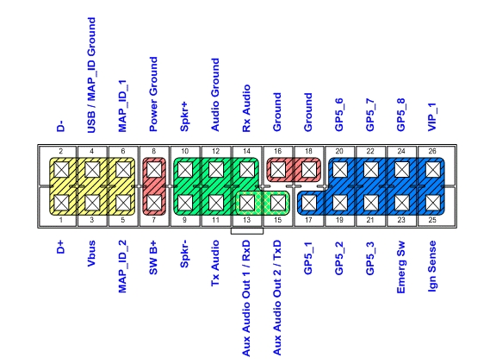
Конфигурация контактов заднего аксессуарного разъема (если смотреть на радиостанцию сзади)

